**Projet Informatique et Création du numérique**

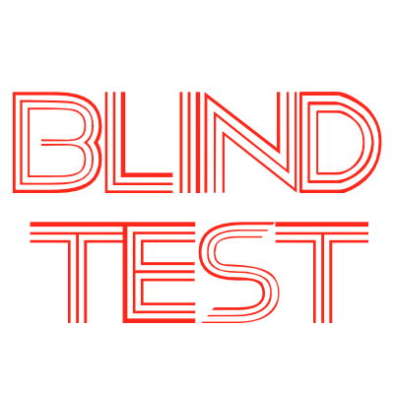

**DANIEL William**

**KAMARA Aboubacar**

**RAVI Pooja**

1. ***Présentation***

Règles du jeu :

* Choisis une catégorie de chansons.
* Le Blind Test se lancera tout de suite après que tu aies choisis.
* Tu auras 10 secondes (le temps de l'extrait) pour répondre à la question posée.
* Ton temps sera chronométré, tu pourras donc le comparer à celui de tes amis, et ainsi voir qui possède la meilleure culture musicale !"

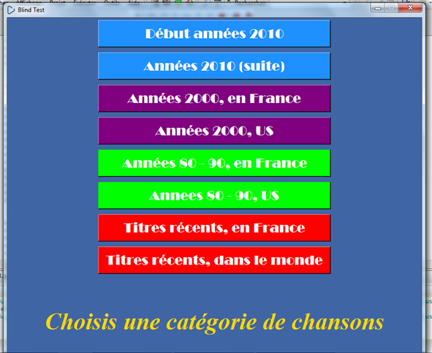Visuel du jeu :

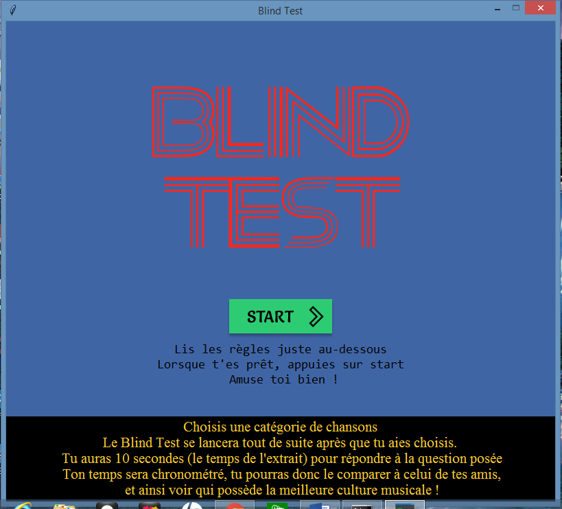

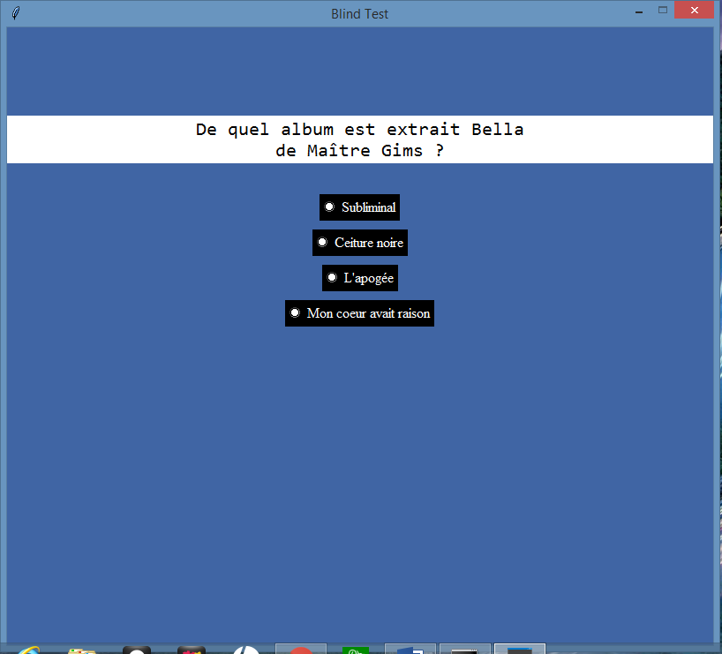

1. ***Recherche d’idées et analyse de besoins***
2. Cahier des charges

But visé :

- Créer un jeu en langage Python en retransmettant l’esprit du Blind Test, qui de base est plus joué grâce à des vidéos YouTube où un extrait de chanson est passé durant 10secondes et le premier à avoir trouvé le titre ou l’artiste de la chanson gagne un point.

Sur quelles idées nous nous sommes appuyés :

- Le Blind Test est un jeu assez réputé donc nous nous sommes appuyés sur l’idée, l’esprit même du jeu à savoir répondre à des questions abordant le thème de la musique tout en s’amusant.

1. Matériel utilisé

Langage utilisé :

- Python

Matériel utilisé :

- Python

- Sublime Text, un éditeur de texte

- Un ordinateur

Source d’informations utilisées :

- Cours ICN pour les bases.

- YouTube pour approfondir les bases vues en cours.

- Les forums sur Internet en cas d’éventuels codes d’erreur.

Sites utilisés :

* YouTube pour télécharger les musiques
* Saveclipbro.com pour télécharger les musiques découpées et en format en wav

1. ***Répartition des tâches et démarche collaborative***
2. ***Votre réalisation***
3. ***Intégration de votre travail***
4. J’ai réalisé la partie graphique du programme à l’aide de Tkinter.
5. [IMAGE CODAGE PART. LABELS]
6. J’ai écrit la plupart des questions.
7. [IMAGE CODAGE ET QUESTIONS]
8. J’ai téléchargé la plupart des musiques
9. [IMAGE SITE MUSIQUE + IMAGE TOUTES LES MUSIQUES]
10. ***Bilan et perspectives***

Mettre plus de musique dans chaque catégorie. Il y a eu tellement de chansons qui ont marqué chaque génération que ça a été dur pour moi de choisir. Mais faute de temps, 10 chansons, c’est tout de même mieux qu’un nombre de chansons comprises dans l’intervalle ]– l’infini ; 0].

On pourrait établir un système de score un peu plus poussé. Je voulais initialement qu’un classement entre les différents joueurs soit établi par rapport au temps chronométré sur une catégorie et l’actuel système de points. Je pense que cela aurait amené un peu plus de piment et de concurrence entre les différents joueurs mais je n’ai pas pu le faire car cela est au-dessus de mes capacités actuelles.

A part ceci, je trouve que mon jeu est un joli aboutissement de 2 ans de spécialité ICN.

C’est en fin mars que j’ai commencé à coder ce jeu et il est vrai que je ne partais pas d’un bagage technique conséquent en langage Python. Mais en maintenant 3 mois, je suis très fier des progrès que j’ai réalisés. On doit beaucoup de choses à Internet tout de même, c’est surtout grâce aux vidéos de cours sur Python sur YouTube très bien expliquées que j’ai pu faire ça.

Je redoutais cette période où il faudrait que je débute le codage du jeu mais finalement, j’ai découvert que Python est un langage assez simple à apprendre. L’année dernière, je trouvais cela difficile mais en réalité à force de travail et d’acharnement on parvient à se familiariser rapidement avec ce langage. Coder un jeu, c’est aussi avoir des nerfs solides car une ligne fausse et c’est tout le programme qui ne fonctionne pas. De plus, les erreurs sont expliquées en anglais donc il faut chercher sur Internet où la plupart de ces erreurs sont aussi expliquées en anglais, donc pas facile tout de même. Il faut donc beaucoup de persévérance et avoir les nerfs solides pour ne pas abandonner surtout avec mon niveau assez moyen lorsqu’il y a une erreur.

1. ***Diffusion du projet***

Si vous deviez diffuser votre jeu sur Internet, quelle licence de diffusion utiliseriez-vous et pourquoi ?

Si j’étais amené à diffuser mon jeu sur Internet, j’utiliserai la licence CC-by-nc-sa. En effet, il me semble important que le jeu puisse être modifié pour changer ou ajouter des musiques par exemple car on ne partage pas tous les mêmes musiques même si j’ai essayé d’intégrer au maximum des chansons qui soient connues. Le Blind Test est un jeu classique et réputé, alors quoi de mieux que de se challenger avec ses amis sur les musiques qu’on peut avoir en commun.

Toutefois, je ne tolérerais pas que les nouvelles versions potentiellement créées puissent gagner de l’argent. J’entends que la personne ayant modifié mon jeu ait fait un plus ou moins gros boulot, mais c’est moi qui suis à l’origine de ce jeu. Alors à moins qu’il reparte à 0, il ne gagnera pas d’argent.

1. ***Annexes***